13 ноября ежегодно отмечается Международный день слепых.
12.11.2024
Сегодня, в преддверии Международного дня слепых, в Центре московского долголетия глава управы Академического района Шигабетдинова Эльвира Альбертовна, вместе с председателем МО "Академический округ" МГО ВОС Чалкиной Екатериной Николаевной и депутатами СД МО Академический Ртищевой Ириной Александровной и Зарубиной Валентиной Владимировной выступили со словами глубокого уважения и признательности к членам районного отделения МГО ВОС.
Дата учреждена в 1984 году Всемирной организацией здравоохранения и приурочена ко дню рождения Валентина Гаюи, французского педагога, основателя первых учебных заведений и предприятий для незрячих, первого изобретателя рельефного шрифта.
В наше время государство создаёт доступную среду для людей с ОВЗ: приспосабливает под их нужды музеи, парки, заповедники, устанавливает пандусы с перилами, таблички со шрифтом Брайля, оборудует специальные спортивные и детские площадки, места отдыха. Интернет-радио ВОС освещает важнейшие для незрячих людей события в культурной и социальной сферах страны. На официальном сайте ВОС также опубликован список предприятий и организаций, которые нанимают слабовидящих и незрячих россиян на работу.
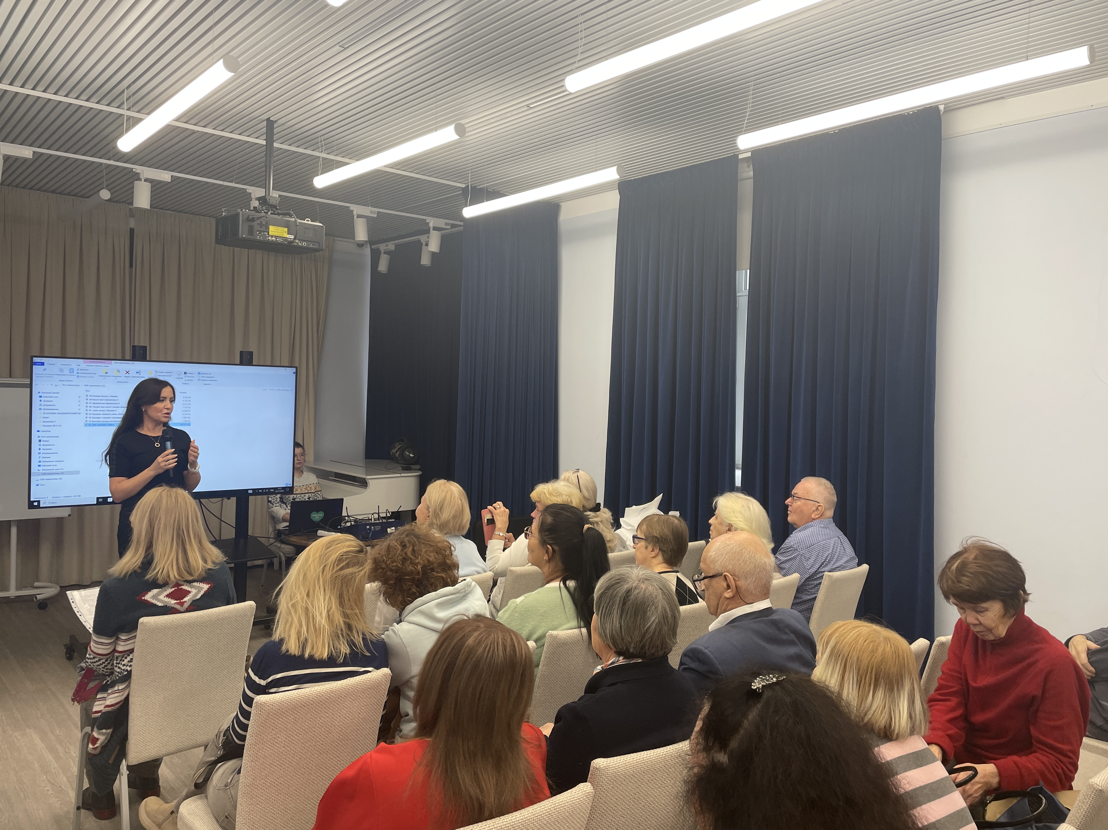

Адрес страницы: http://akademichesky.mos.ru/article/detail/12657759.html
Управа района Академический города Москвы

